新疆财经大学云闪付缴费指南

一、缴费系统登录方式
1、使用云闪付支付-登录系统方式：(云闪付可使用任何银行卡）
第一步：登录云闪付APP，打开【扫一扫】；
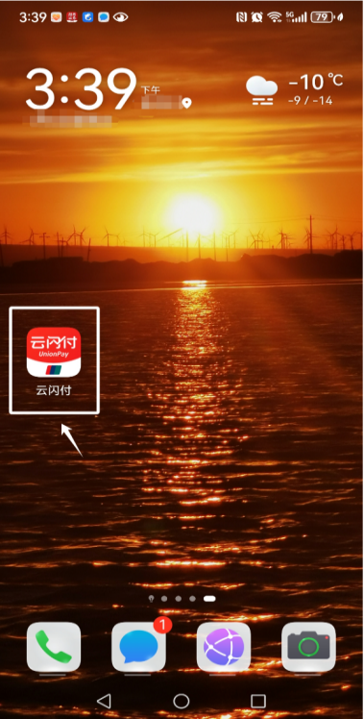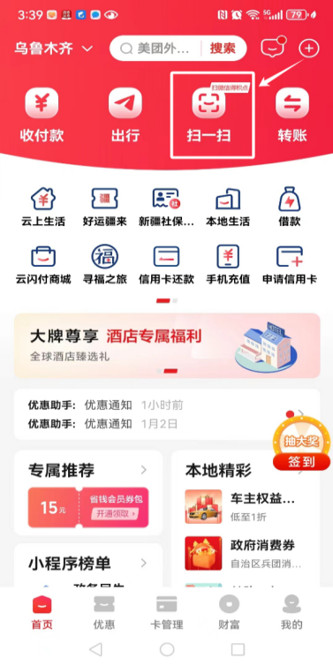
第二步：使用扫一扫，扫描【云闪付专用缴费码】 登录缴费系统；
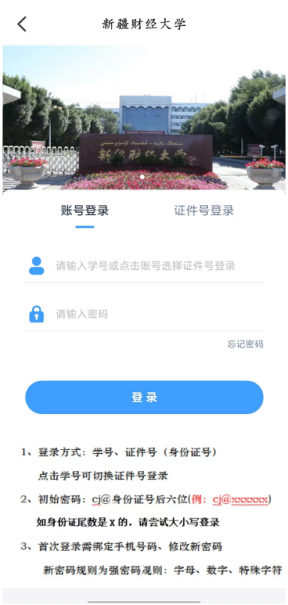

二、登录缴费平台
1、登录账号选择：点击【账号登录】、【证件号登录】可以切换登录形式；
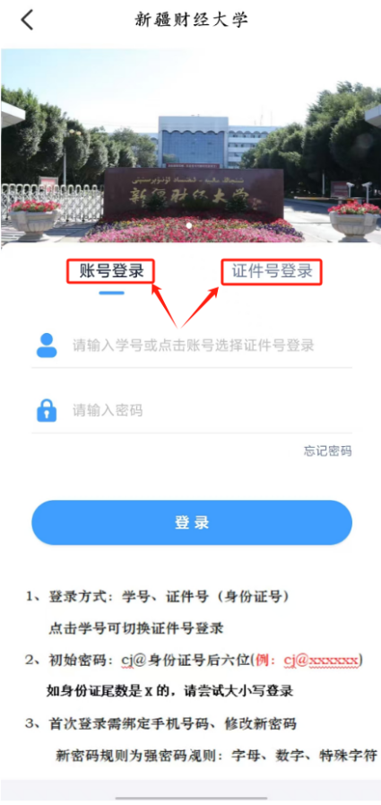
- 账号形式：请输入学生本人学号
- 证件号形式：1）国内生：请输入学生本人身份证号
- 国际生：请输入学生本人护照号

2、首次登录密码规则：Cj@学生本人身份证号后六位（示例Cj@证件号后6位）；如身份证尾数是英文X，一般为大写如有异常请大小写互换置登录。

3、系统登录：
第一步：选择登录账号形式，输入对应的账号信息；
第二步：首次登录依据首次登录密码规则在密码处输入密码，再次登录时使用自己修订的密码进行登录，如密码忘记点击【忘记密码】重新设定；
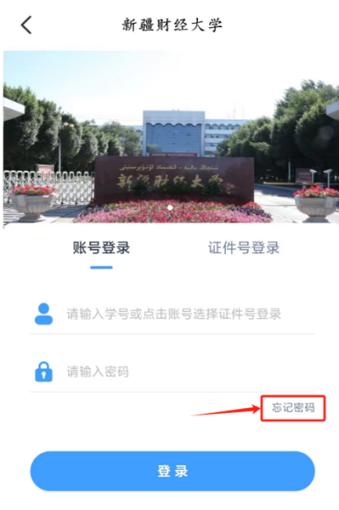
第三步：首次登录修改密码，按照要求输入手机号码进行验证，注意修改密码规则为强密码规则
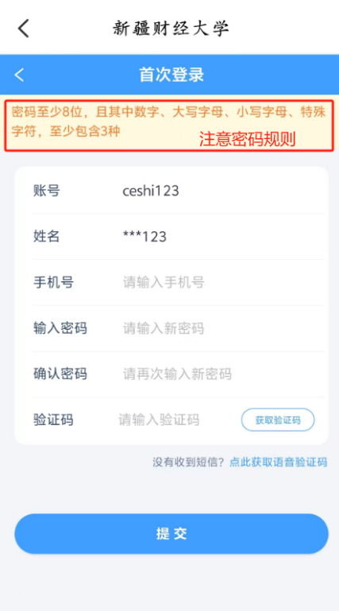
第四步：完成首次密码修改后，使用修改后的密码即可登录系统；
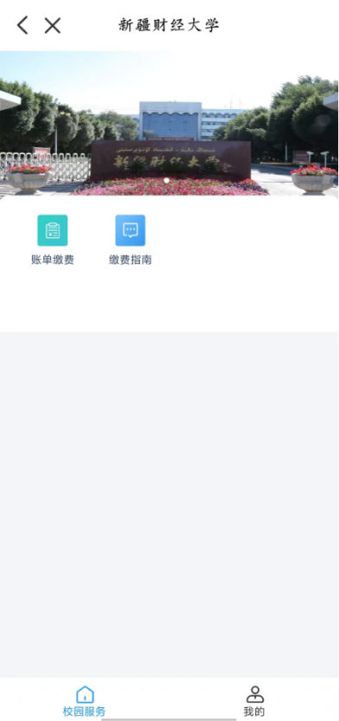

三、费用缴纳
第一步：登录缴费系统进入【校园服务】，点击【账单缴费】后，查看核对待缴费账单信息；
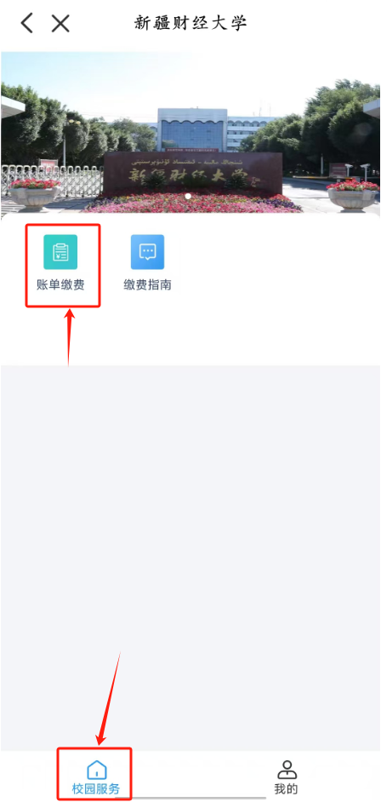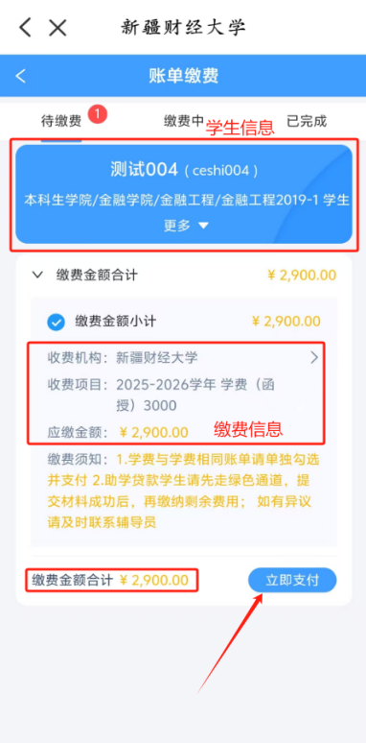
第二步：核对账单信息无误后，点击【立即支付】，点击【提交】
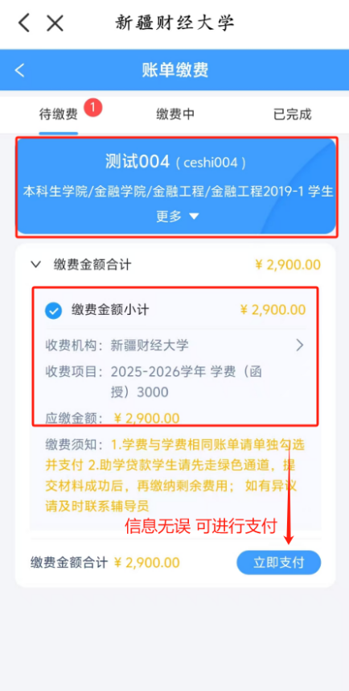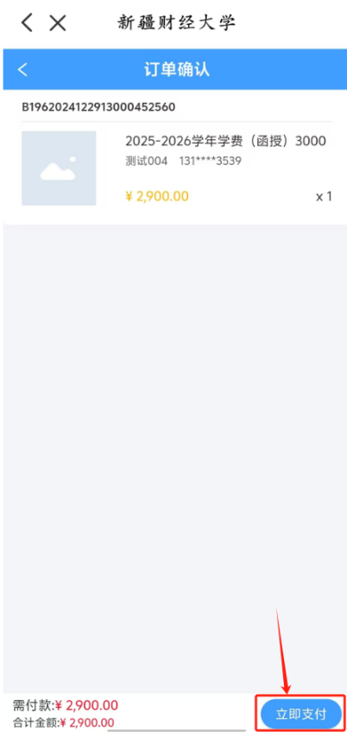
第三步：选择【中国银行】-【云闪付】
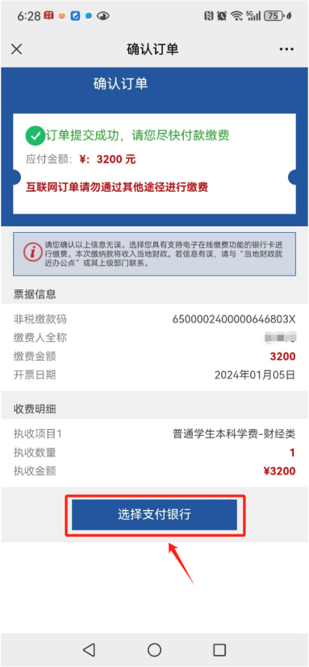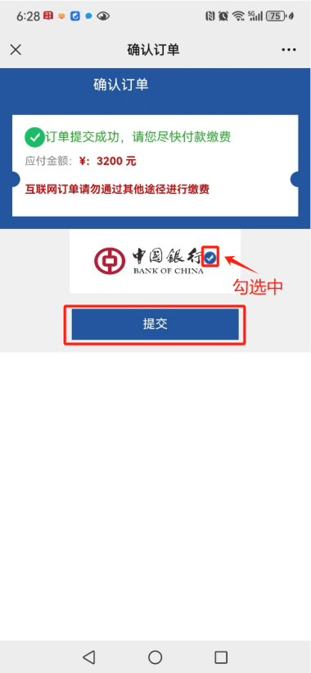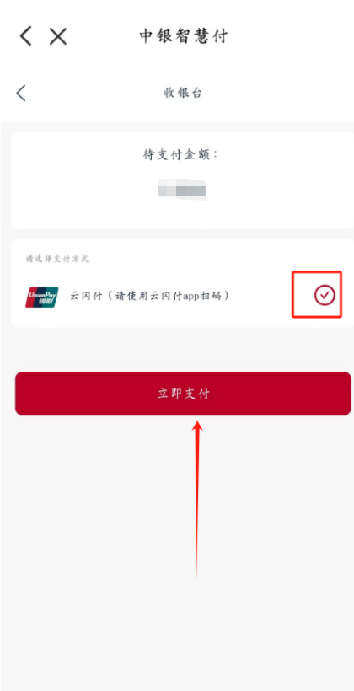
注意：使用云闪付扫码登录的选择【云闪付】

第四步：确认订单金额-选择支付渠道-输入支付密码-完成缴费；
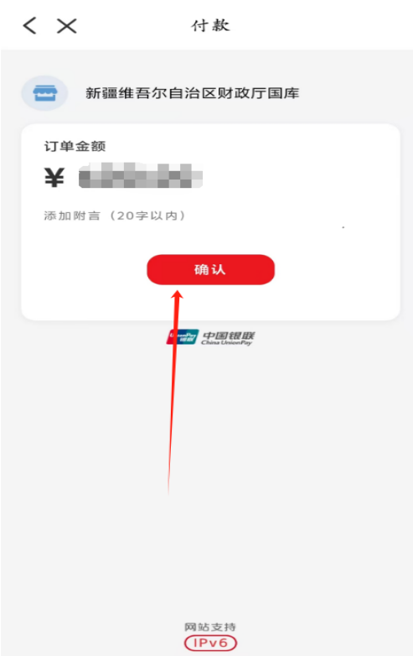

电子票据下载
第一步：登录微信，在公众号处搜索【新疆财经大学财务】并关注；
(因为云闪付安全)

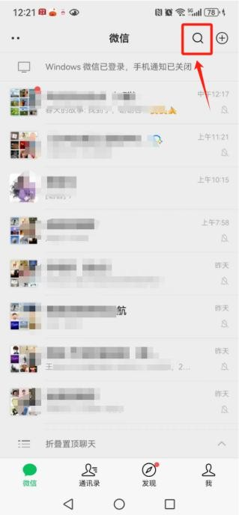
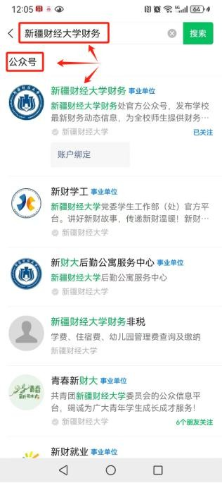
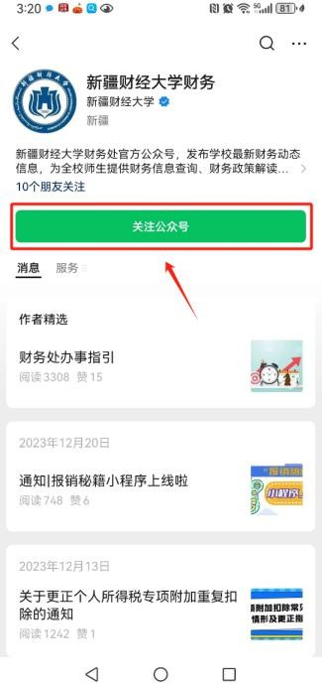
第二步：进入新疆财经大学财务公众号，选择【业务办理-缴费入口】登录缴费系统；
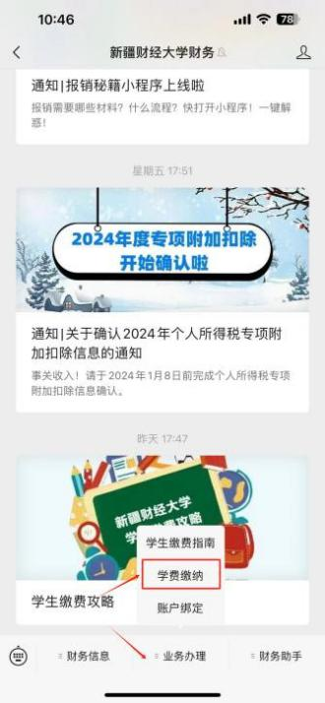
第三步：登录缴费系统，选择【我的】，点击【已完成】，找到需要下载电子票据的订单，点击【缴款码】后系统提示复制成功即可；
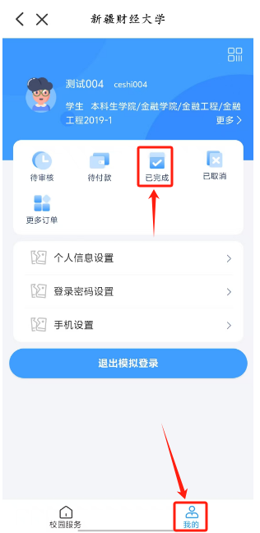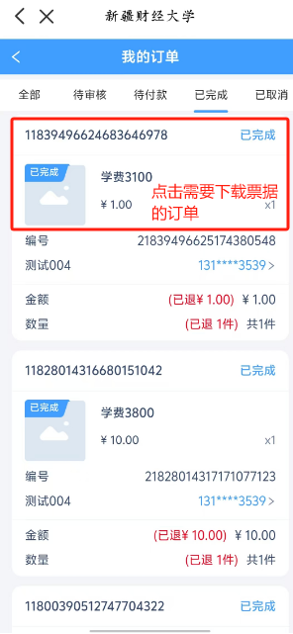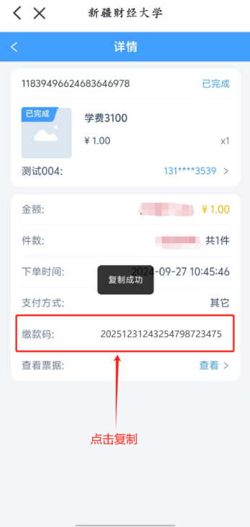

第四步：缴款码复制成功后，点击查看票据右侧【>】按键，进入新疆公共政务服务平台，输入对应信息，下载票据；
1、缴款码处：粘贴之前复制成功的缴款码：
2、付款人处：输入学生本人姓名学号；
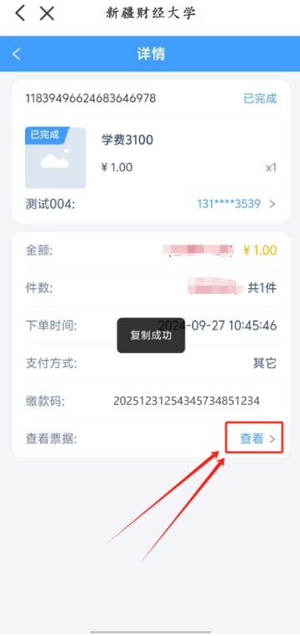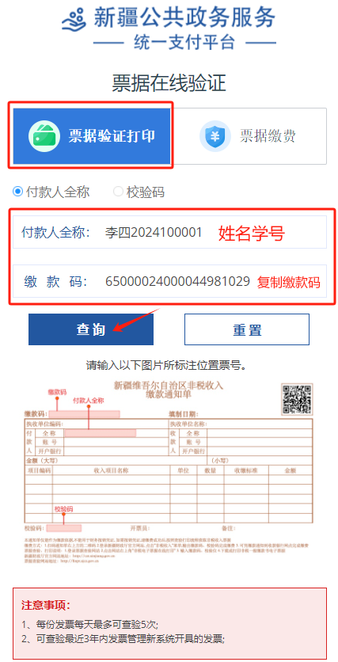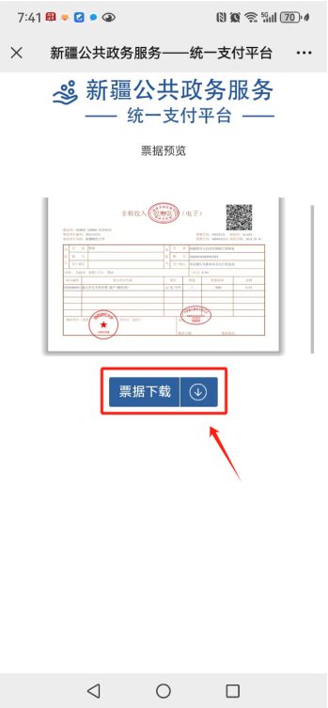

五、缴费中断再支付操作：
系统提供支付安全保护，如支付环节出现以下情况：
1、未支付成功；2、忘记支付密码需要中途退出；3、支付环境不小心退出等；
提交订单后未完成支付15分钟内将无法再次支付，如需继续支付，可以参见以下操作：

第一种方式：重新登录缴费平台，进入【账单缴费】，选择【缴费中】，点击【查询订单】后【取消订单】，可以多点几次，看到系统提示取消成功即可重新支付费用；
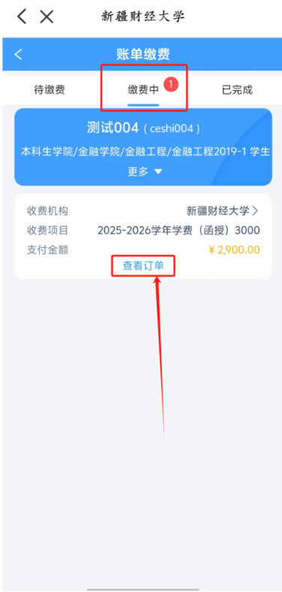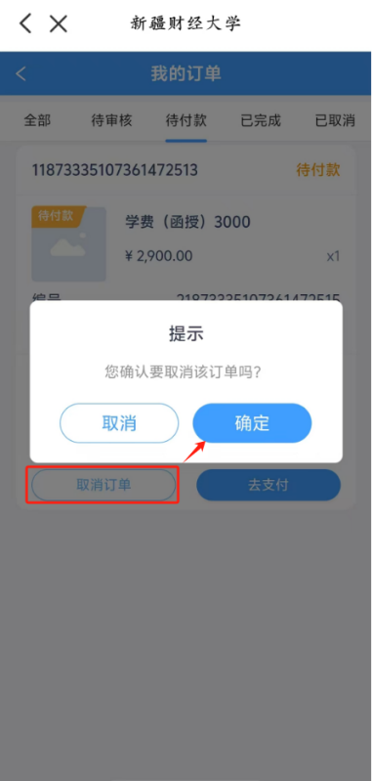

六、缴费成功信息查询
登录缴费系统，选择【我的】，点击【已完成】，查看以往缴费成功的缴费信息；
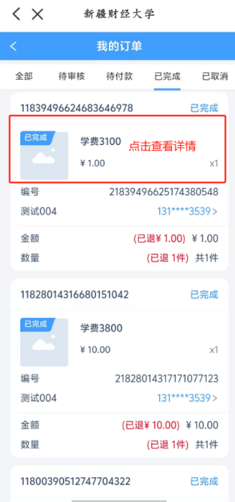

七、登录密码重置：
第一步：登录缴费系统，点击【忘记密码】，依据提示语输入信息，点击【下一步】；
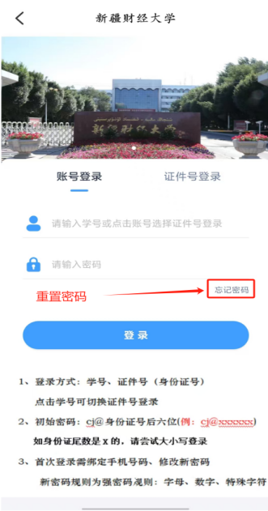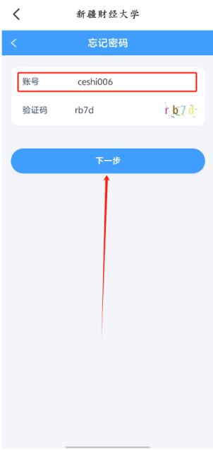

第二步：进入密码设置界面，点击【手机号】可以选择密码重置类型；
- 手机号密码重置：通过已经注册的手机号获取验证码方式重置密码；
- 证件号密码重置：如手机号无法接收到验证码，可以选择证件号+学生姓名方式重置密码；
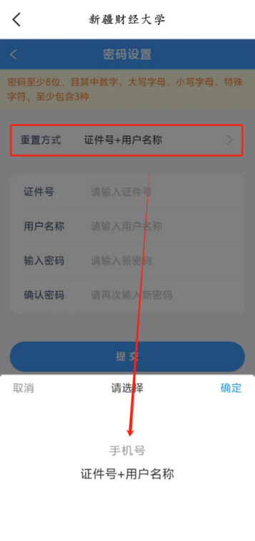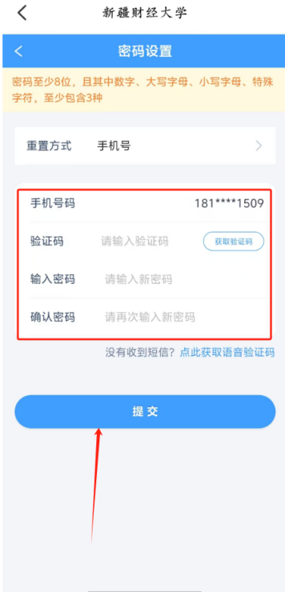

八、手机号修改
登录缴费系统，选择【我的】，点击【手机设置】，进入手机设置界面，按照提示内容填写信息，提交完成手机号变更；
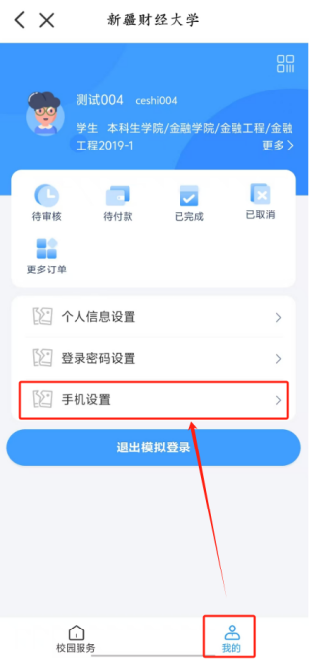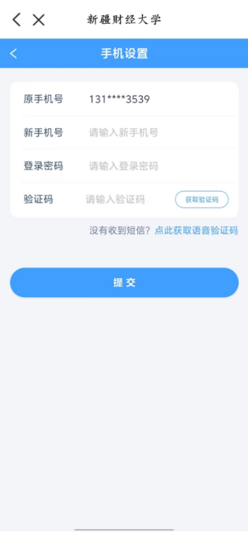

九、切换登录账号
如需要给多个学生缴费，登录缴费系统完成一位学生缴费后，选择【我的】，点击【退出系统】，再重新登录下一位学生账户，进入系统缴费；
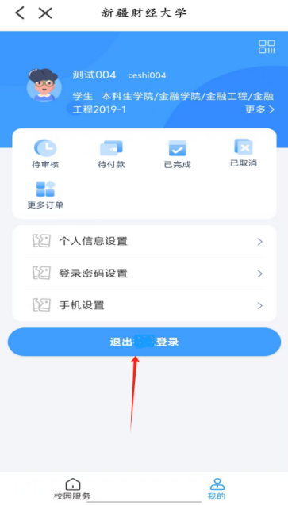

十、注意事项：
1、他人也可以为学生缴纳相关费用，输入正确的账号及密码即可登录学生账户，查询学生缴费账单及缴纳相关费用；
2、首次登录验证通过后，系统会强制登录人修改密码，修改后的密码请妥善保管；
3、手机登录系统为网页模式，回返上一页请按左上角【<】按键或手机返回键（不同品牌手机按键不同），切勿按【X】此键属于关闭网页；
4、财政非税电子票据保存时间为缴费成功后三年内有效，请在有效期内下载票据，过期将无法查询；

